I prodotti B&R sono ora disponibili tramite RS
Accesso alla tecnologia di automazione più rapido e semplice per i costruttori di macchine in tutta Europa
B&R, la divisione Machine Automation di ABB, e RS, fornitore globale di prodotti e soluzioni di servizio ad alto livello per clienti industriali, hanno siglato un accordo di cooperazione strategica per la distribuzione dei prodotti B&R attraverso i canali online e offline di RS, offrendo un’esperienza di acquisto online semplificata, una maggiore tracciabilità degli ordini e un supporto locale affidabile. Questa partnership segna una tappa fondamentale nell'espansione dell'accesso alla tecnologia di automazione di B&R, inizialmente nei principali mercati europei e con piani di ampliamento graduale in altre aree.
"Questa partnership con RS è fondamentale e va a rafforzare il nostro modello di assistenza orientato al cliente," ha affermato Susana Gonzalez, Chief Sales Officer di ABB Machine Automation (B&R). "Stiamo semplificando l’accesso alla tecnologia B&R per i costruttori di macchine e gli integratori, collaborando con uno dei distributori più rinomati e digitalmente all’avanguardia nel mercato B2B. Questo garantisce processi di approvvigionamento più snelli e un servizio di prim’ordine.
RS renderà disponibile una gamma completa di prodotti B&R attraverso i propri canali online e offline, dove i clienti potranno facilmente consultarli e ordinarli, con la certezza di una consegna affidabile, supportata dalla solida infrastruttura logistica di RS. L’accordo offre inoltre la completa tracciabilità degli ordini, consentendo ai clienti di monitorare i propri acquisti dal checkout fino alla consegna.
Questa collaborazione consolida l'attuale rapporto strategico tra RS Group e ABB, ampliando la propria presenza nel settore dell'automazione industriale. L'iniziativa è in linea con la missione di RS: offrire innovazione, accessibilità e affidabilità a una clientela industriale in continua crescita. "Questa collaborazione accresce il nostro rapporto con il Gruppo ABB e, offrendo ora le soluzioni di automazione avanzate di B&R ai nostri clienti in tutta Europa, rinforza la nostra presenza nel settore dell'automazione industriale”, ha affermato Pete Malpas, Presidente EMEA di RS. "Ci impegniamo ad aiutare gli ingegneri e le aziende industriali a innovare più rapidamente, fornendo supporto tecnico e applicativo e semplificando l'accesso alle migliori tecnologie al mondo. La nostra capacità di combinare prodotti, servizi e soluzioni digitali aggiunge un valore reale alle nostre partnership e ai nostri clienti in tutta la regione".
Alcune informazioni su RS:
RS è un fornitore globale di prodotti e soluzioni di servizio di alta qualità per clienti industriali, consentendo loro di lavorare in modo efficiente e sostenibile.
RS opera in 36 mercati, con un magazzino di oltre 830.000 prodotti industriali e tecnici e un catalogo di altri cinque milioni di articoli destinati ai clienti industriali, provenienti da oltre 2.500 fornitori. Questa vasta gamma supporta i clienti lungo tutto il ciclo di vita industriale, dalla progettazione alla costruzione e manutenzione delle macchine fino alle attività operative. RS migliora poi l'esperienza dei clienti attraverso un modello di servizio personalizzato, sfruttando in modo sostenibile un'infrastruttura fisica, digitale e di processo altamente efficiente. L'azienda combina un approccio guidato dalla tecnologia e supportato da un team di esperti che fa la differenza.
Lo scopo dell’azienda, rendere possibile l'eccezionale per un mondo migliore, riflette l’impegno nel creare un impatto positivo sulle persone, sul pianeta e sul profitto.
RS Group plc è quotata alla Borsa di Londra con il ticker RS1 e, nell'anno conclusosi il 31 marzo 2025, ha riportato un fatturato di £2.904 milioni.
Per maggiori informazioni, visitare: https://uk.rs-online.com/web/

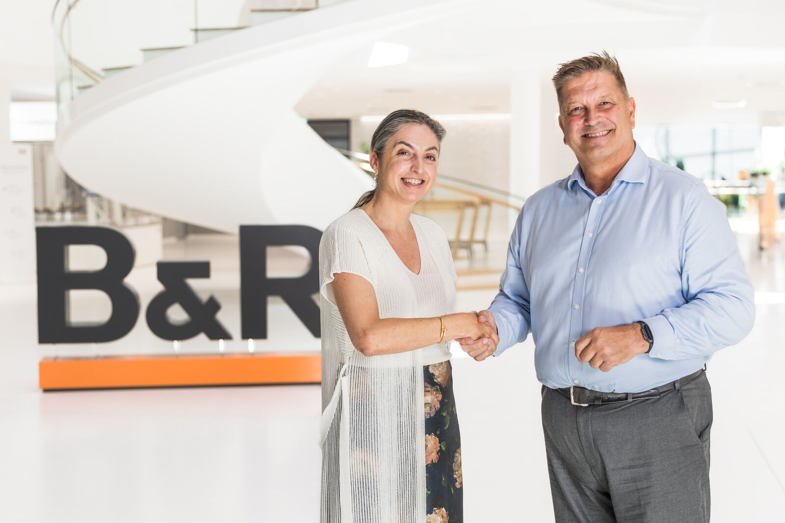
Susana Gonzalez, Chief Sales Officer di ABB Machine Automation (B&R), e Pete Malpas, Presidente EMEA di RS, celebrano il lancio di una partnership strategica progettata per accelerare l'innovazione e semplificare l'accesso alla tecnologia di automazione avanzata per i clienti in tutta Europa. (Fonte: B&R/Thomas Oberascher)

A proposito di B&R
B&R, una divisione del Gruppo ABB, è leader globale nell'automazione industriale con sede in Austria. B&R combina tecnologia all'avanguardia con ingegneria avanzata per fornire ai clienti, praticamente di ogni settore, soluzioni complete per l'automazione di macchine e fabbriche, controllo del movimento, HMI e tecnologia di sicurezza integrata. Con gli standard di comunicazione IoT industriale tra cui OPC UA, POWERLINK e openSAFETY, nonché il software Automation Studio, B&R ridefinisce costantemente il futuro dell'ingegneria dell'automazione. Lo spirito innovativo che mantiene B&R all'avanguardia nell'automazione industriale è guidato dall'impegno a semplificare i processi e a superare le aspettative dei clienti.
Per maggiori informazioni, visita www.br-automation.com

